社工站管理系统

社工站工作人员操作手册

目录

第一章 概述及系统登录 2

1.1. 编写目的 2

1.2. 系统登录 2

1. 登录地址 2

2. 登录入口 2

第二章 工作台 4

2.1. 功能列表 4

2.2. 社工站切换 4

2.3. 工作台展示 5

2.4. 社工人员管理 5

2.5. 服务对象管理 8

2.6. 服务活动管理 9

2.7. 通知公告 12

2.8. 月度总结 12

# 概述及系统登录

## 编写目的

本文档是社工站管理系统（以下简称社工站）平台的用户使用手册，主要包括概述，运行环境和操作流程介绍。目的是让用户通过阅读使用手册了解系统功能、掌握一定的基础操作，熟悉软件操作过程中可能出现的各种问题和处理办法。

## 系统登录

1. 登录地址

中国社会工作网：http://shgz.mca.gov.cn/

1. 登录入口

社工站工作人员的社工站登录入口为中国社会工作网中的“社工机构（站）”登录模块。社工站可以使用两种账户登录系统，两种登录方式结果相同。

第一种登录方式是使用社工站账户及密码登录系统，此方法适用于所有社工站工作人员。创建社工站账户及设置密码功能见社工站操作手册（民政管理人员）。**民政工作人员需及时将社工站账户及密码下发到社工站工作人员。**

第二种登录方式是使用机构账户及密码登录系统。此方法需要民政管理人员在新增社工站时，将该机构选择为社工站承办机构。承办机构可以使用账户密码直接登录社工站。

无论哪种方式，登录社工站系统都是在输入登录信息后点击“社工站登录”按钮。

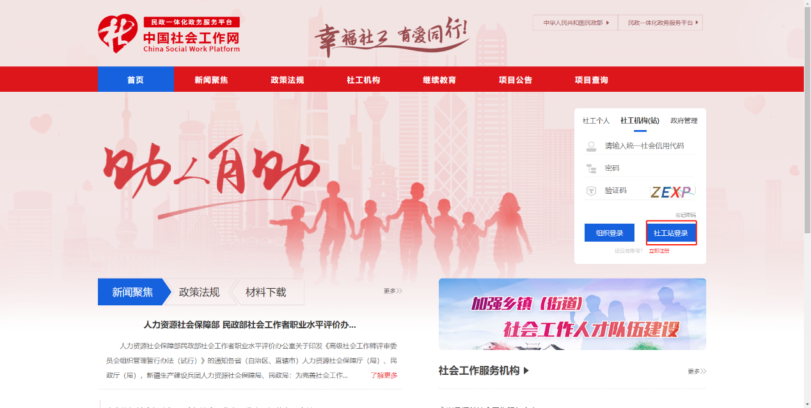

图 中国社会工作网

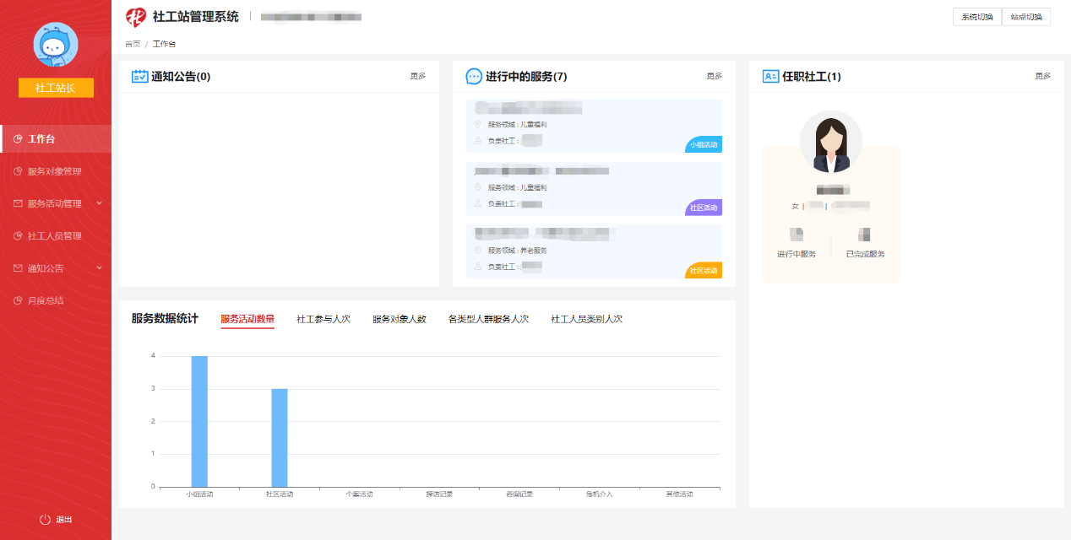

图 社工站管理系统

# 工作台

## 功能列表

社工站功能列表在页面左侧红色背景处。

除工作台外，有社工人员管理，服务对象管理，服务活动管理，通知公告，月度总结功能。另外退出系统功能在页面左下角。



## 社工站切换

社工站切换功能在页面右上角，分“系统切换”与“站点切换”两个功能。

“系统切换”功能指社工站工作人员使用机构账户登录社工站管理系统后，通过此按钮切换回社工系统页面。如果使用社工站账户登录系统，则此按钮无意义。

“站点切换”功能指机构如果同时承办多个社工站，通过此按钮在多个社工站之间进行切换。如果登录系统的机构只承办单个社工站或使用社工站账户登录系统，则此按钮无意义。



## 工作台展示

工作台分为通知公告，进行中的服务，任职社工与服务数据统计这四个模块。

1. 通知公告

通知公告模块展示社工站收到的通知公告，点击通知标题可以跳转到对应通知。具体功能详解见第三章3.5。

1. 进行中的服务

进行中的服务模块展示目前社工站中仍在进行的服务信息。具体功能详解见第三章3.4。

1. 任职社工

任职社工模块展示目前在社工站中任职的全职社工信息。具体功能详解见第三章3.2。

1. 服务数据统计

服务数据统计模块展示目前社工站数据的统计分析。

分服务活动数量，社工参与人次，服务对象人数，各类型人群服务人次四个维度进行统计分析。

其中，服务活动数量与社工参与人次，见第三章3.4服务活动管理；服务对象人数和各类型人群服务人次，见第三章3.3服务对象管理。

## 社工人员管理

社工人员管理功能模块所展示的，是目前在该社工站内全职工作的社工信息。

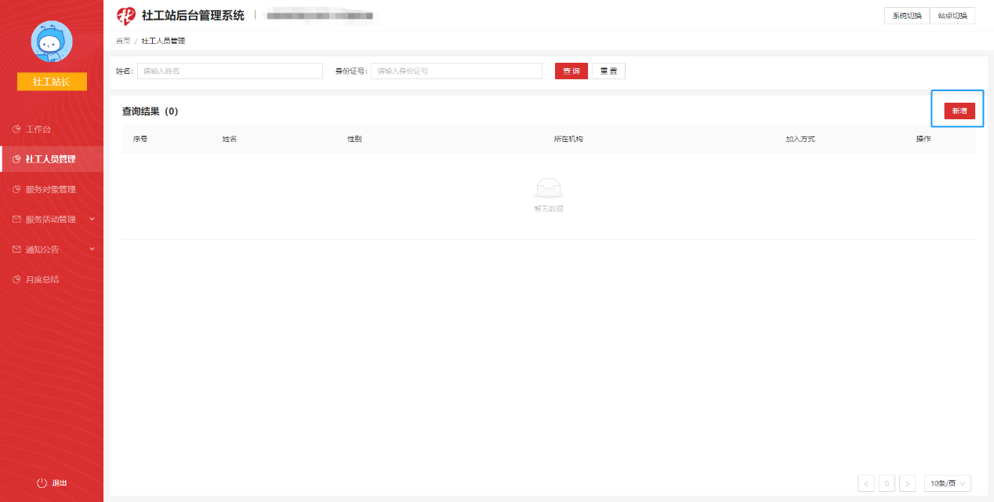

1. 新增社工信息

点击上图页面右侧“新增”按钮，可以新增全职社工信息。

根据社工状态不同，有两种新增方式。如果社工已经通过考试，持有职业资格证书的情况下，需要自行在系统中注册并完善个人信息（系统地址为shgz.mca.gov.cn），随后在“从系统中选择”模块中选择账号。选择对应社工后，系统会将社工个人信息同步到新增社工表中，然后点击右下角“提交保存”按钮就可以。

如果是无证的全职社工，则需要将页面切换到“手动输入”这里，手动填写完善社工信息并提交保存。

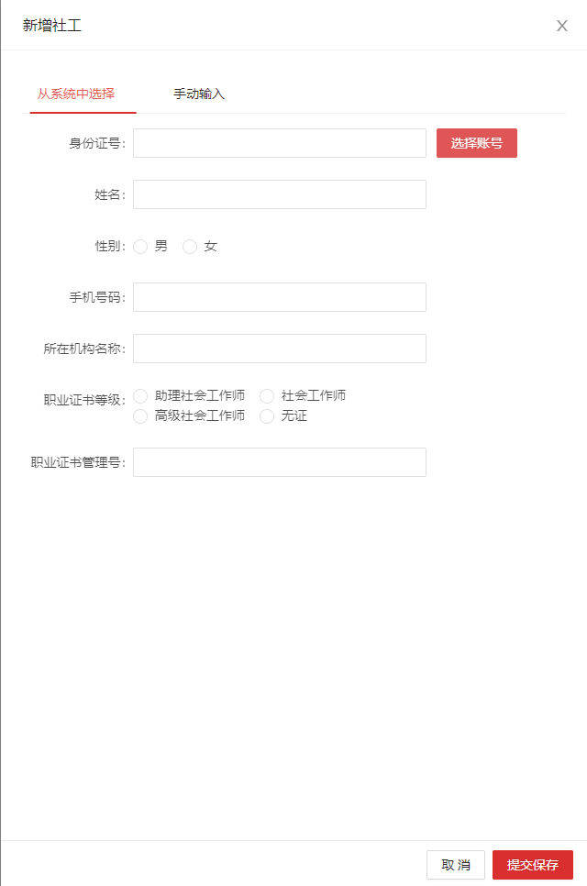

1. 社工信息操作

社工新增信息完成后，可以在页面右侧对社工信息进行操作。

如果社工已离职可以删除信息。

如果社工信息有变更可以通过修改按钮进行社工信息修改。修改操作流程与新增相同。

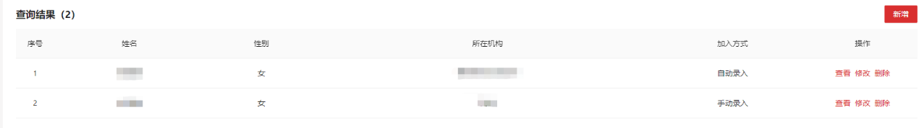

1. 社工信息查询

在社工信息列表上方，可以对社工信息进行搜索查询。可通过姓名或身份证号进行搜索。

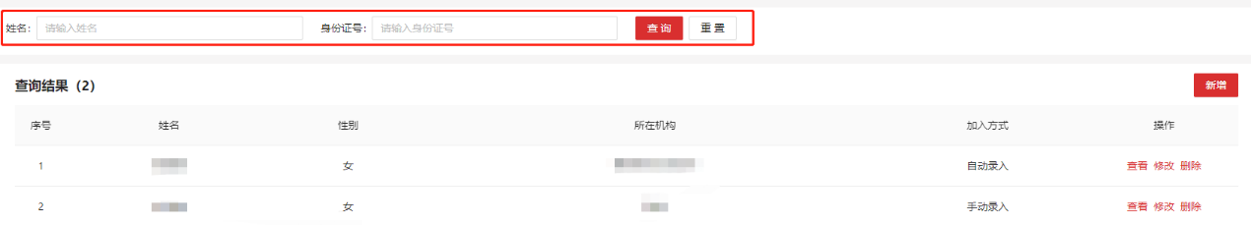

## 服务对象管理

社工站工作人员在服务对象管理模块进行服务对象信息的新增、查看、修改，并可以查看服务对象对应的服务记录。

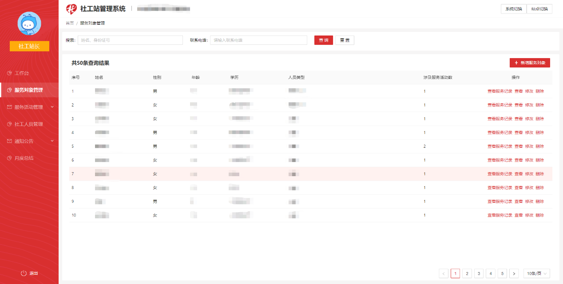

服务对象信息展示显示全部或经过筛选后的服务对象信息。点击“操作”模块的查看服务记录按钮，显示该服务对象的详细信息以及与该服务对象相关的服务记录。在该页面点击“查看”按钮，显示该服务记录的详细信息。

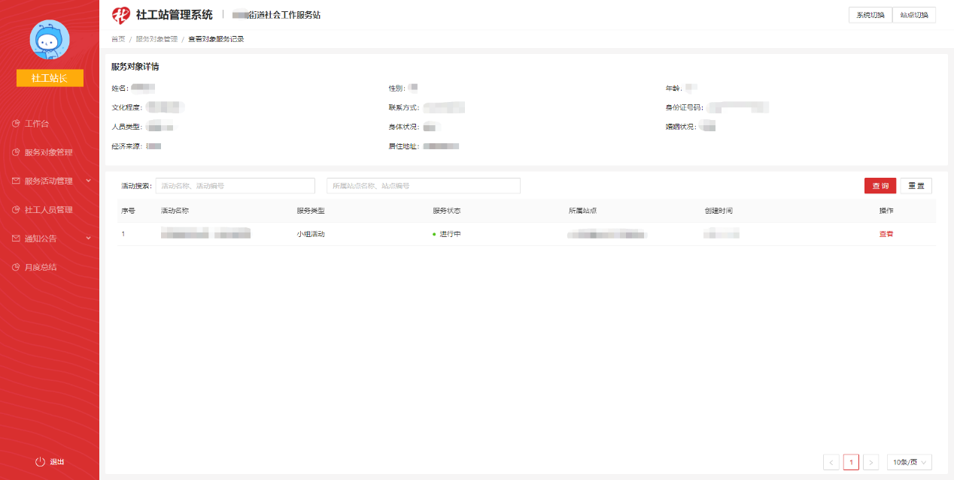

如服务对象信息有误，可以点击“操作”模块的修改或删除按钮，对对应服务对象的信息进行删改。

新增服务对象信息，需要点击页面最右侧的新增服务对象按钮。点击按钮后进入新增服务对象页面，完善服务对象信息后点击页面最下方提交保存按钮即可。

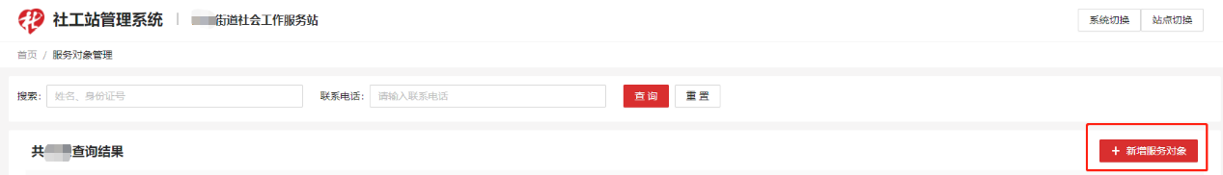

## 服务活动管理

1. 总览

服务记录总览这里是对于该社工站的服务记录数据统计。点击对应类别，可以转到该类别社工服务的管理页面。

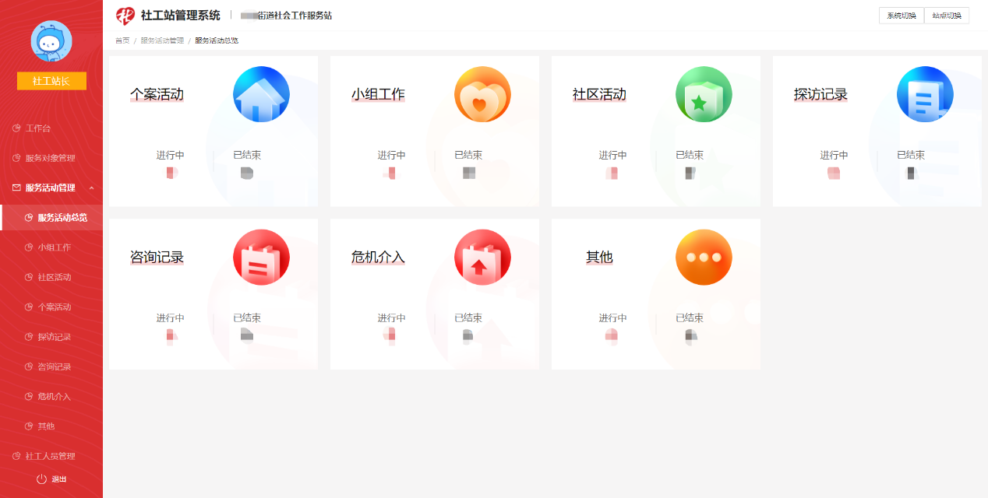

1. 某类别社工服务管理页面

社工服务目前分为7个类别，各类别之间的操作是大致相同的。

在页面右侧“新增活动”这里进行服务活动的新增。新增后会出现在页面中，可以进行删改查等操作。

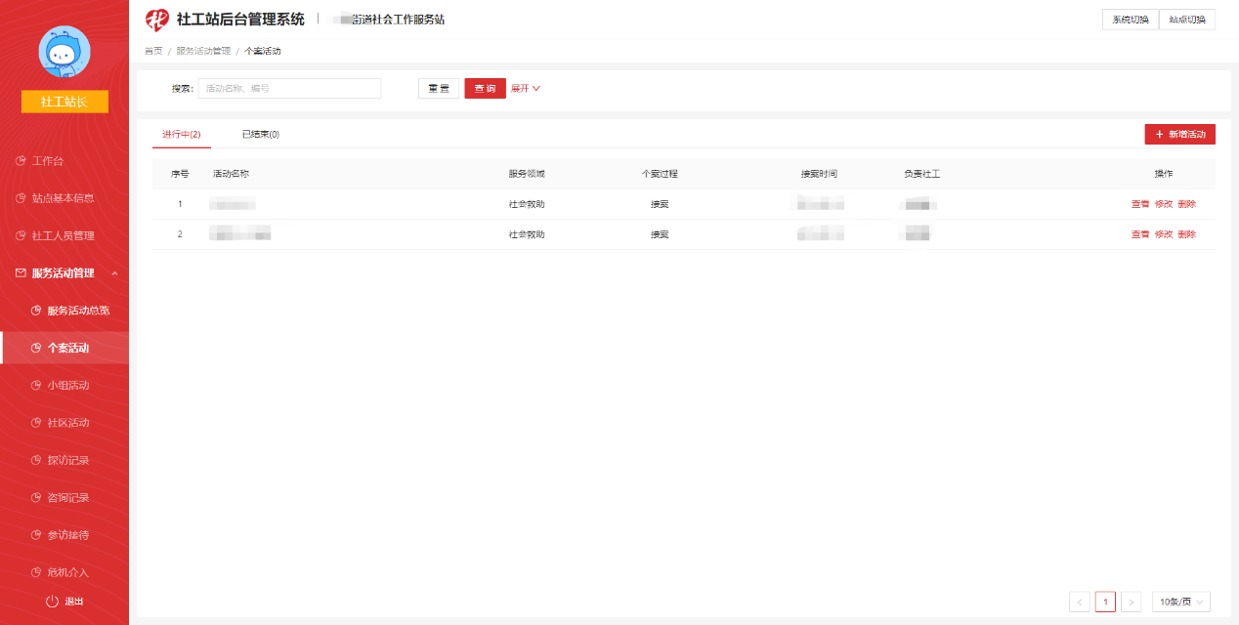

新增活动信息时，需要填写的内容分为三类，分别是基本信息，总结记录和服务对象。

* 1. 基本信息

基本信息是必填项，新增活动信息时必须填写。根据社工服务活动类别的不同，需要填写的基本信息内容也不同。下图显示的是新增个案管理类别活动时所要填写的基本信息。

* 1. 总结记录

如果基本信息中“状态”选择为已结束，那么需要填写总结记录。根据社工服务类别的不同，需填写的总结记录内容也会有变化。“状态”为进行中的服务活动不需要填写总结记录。

* 1. 服务对象

在2.5服务对象管理这里进行服务对象新增之后，在新增服务活动信息时可以进行服务对象的选择。根据社工服务类别的不同，服务对象这项并非必填项。

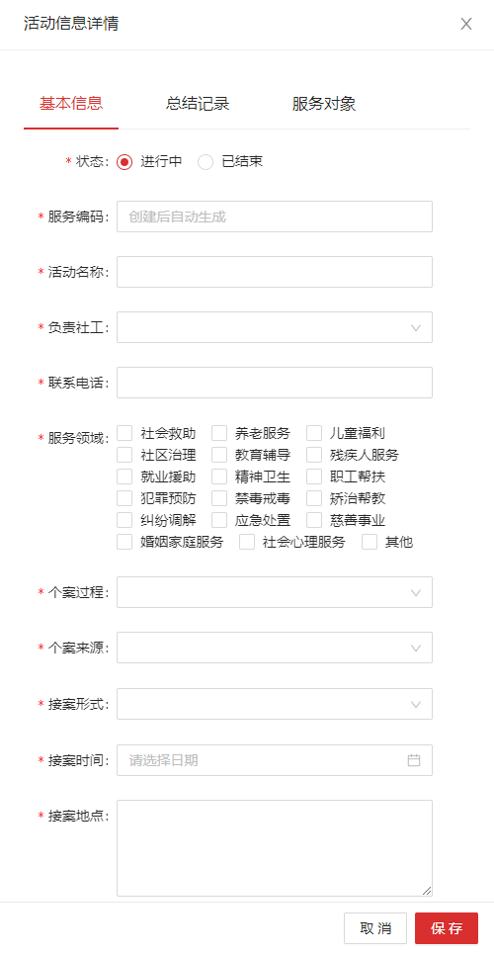

## 通知公告

显示全部或经过筛选后上级民政部门发送的通知公告信息，可以点击“操作”模块的查看按钮进行查看。

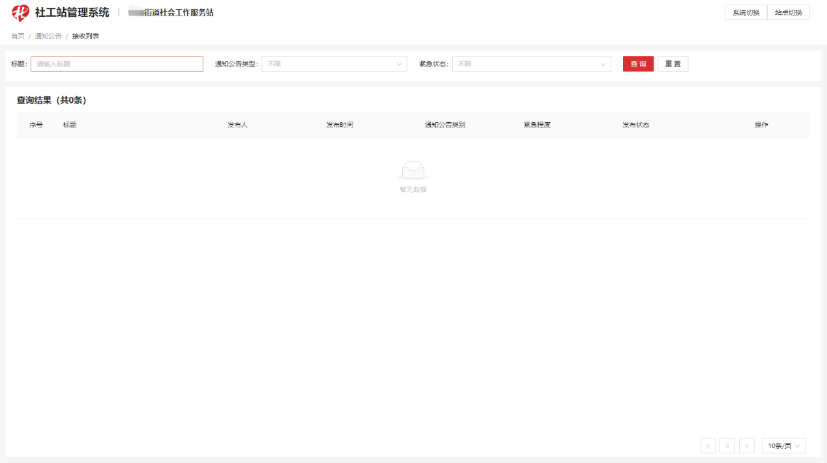

## 月度总结

社工站有提交月度总结的功能。月度总结模块显示全部或经过筛选的月度总结信息。新增月度总结按钮在页面的最右端。

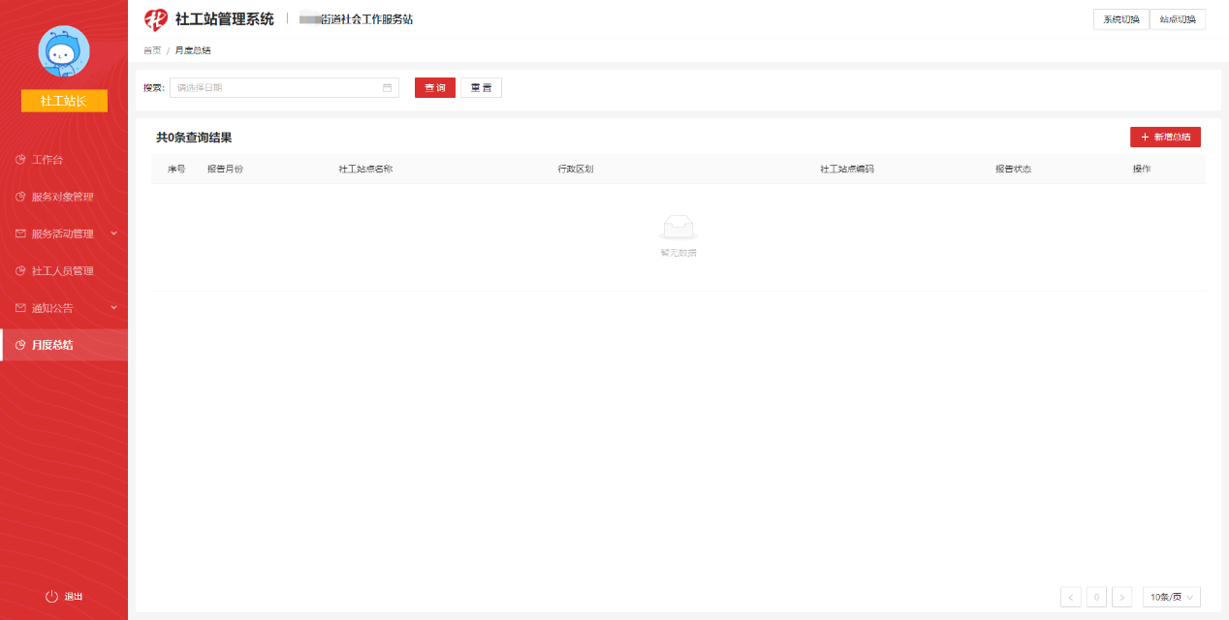

点击新增时出现如图页面。其中服务活动，服务人员，累计人次这三项是根据系统统计数据自动生成的，不需要填写。

社工站可以在服务总结这里填写本月总结，也可以在附件上传这里上传本月总结文档。

点击确认提交则将本月总结上传，上传后无法修改。

选择暂存草稿则未来可以进行修改后上传。

总结上传后，民政管理人员可以看到月度总结并进行审核，如民政管理人员将月度总结打回则需要修改后重新提交。

